Практическая работа №2

РАСЧЕТ ПАРАМЕТРОВ СКВАЖИННОЙ
ГИДРОДОБЫЧИ ОБОЛОВОГО ПЕСКА
  - Расчет затопленной гидромониторной струи

3.1.1 Определить нормальную нагрузку на разрушаемый пласт по
формуле:
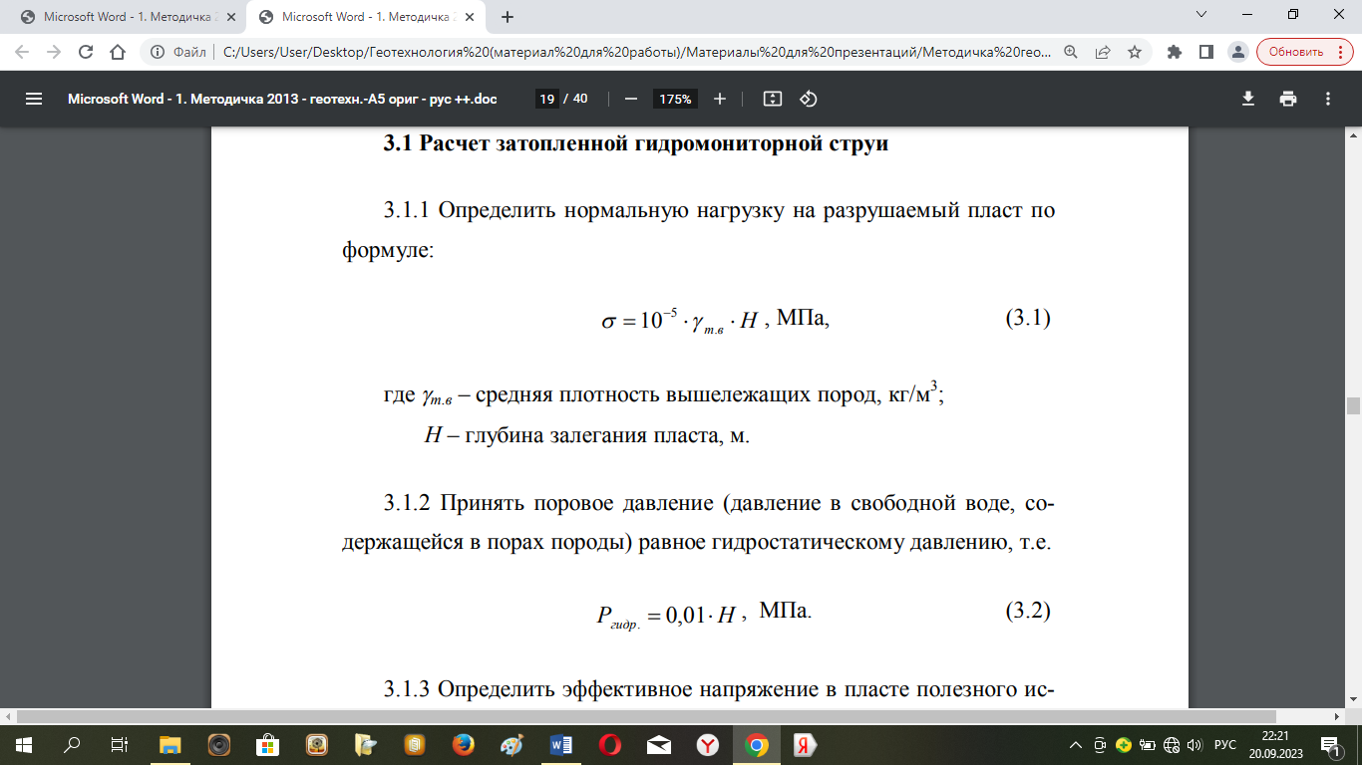, (3.1)
где γ_{m.в} – средняя плотность вышележащих пород, кг/м3;
Н – глубина залегания пласта, м.
3.1.2 Принять поровое давление (давление в свободной воде, содержащейся в порах породы) равное гидростатическому давлению, т.е.
, (3.2)
3.1.3 Определить эффективное напряжение в пласте полезного ископаемого по формуле:
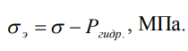(3.3)
3.1.4 Определить сопротивление сдвигу, характеризующих прочность рыхлых, слабосцементированных, в основном водонасыщенных песчано-глинистых пород по формуле:
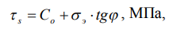 (3.4)
где С_{о} – коэффициент сцепления полезного, МПа;
tgφ – коэффициент внутреннего трения породы (tgφ =0,7).
3.1.5 Определить минимальную удельную силу удара, достаточную для разрушения песка по формуле:
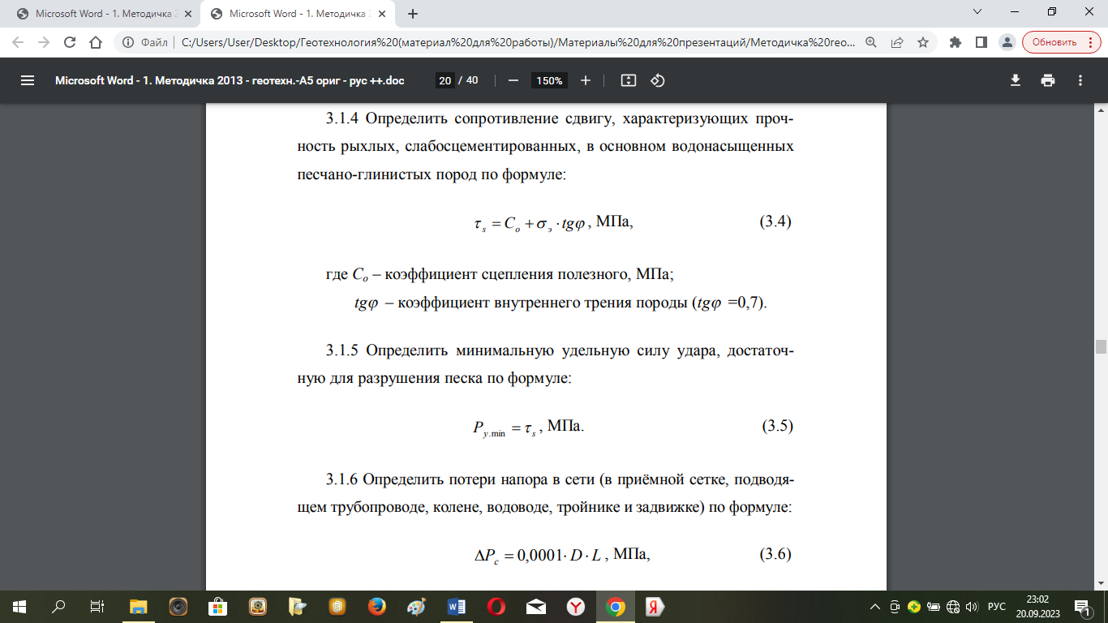. (3.5)
3.1.6 Определить потери напора в сети (в приёмной сетке, подводящем трубопроводе, колене, водоводе, тройнике и задвижке) по формуле:
, (3.6)
где D – диаметр трубопровода, м;
L – длина трубопровода между насосом и скважиной, м.
3.1.7 Определить давление воды на входе в насадку по формуле:
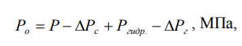, (3.7)
где Р – давление развиваемое насосом, МПа;
ΔРг – потери напора в гидромониторе, МПа (принять к
расчетам ΔРг = 0,509 МПа).
3.1.8 Определить начальную скорость воды в струе по формуле:
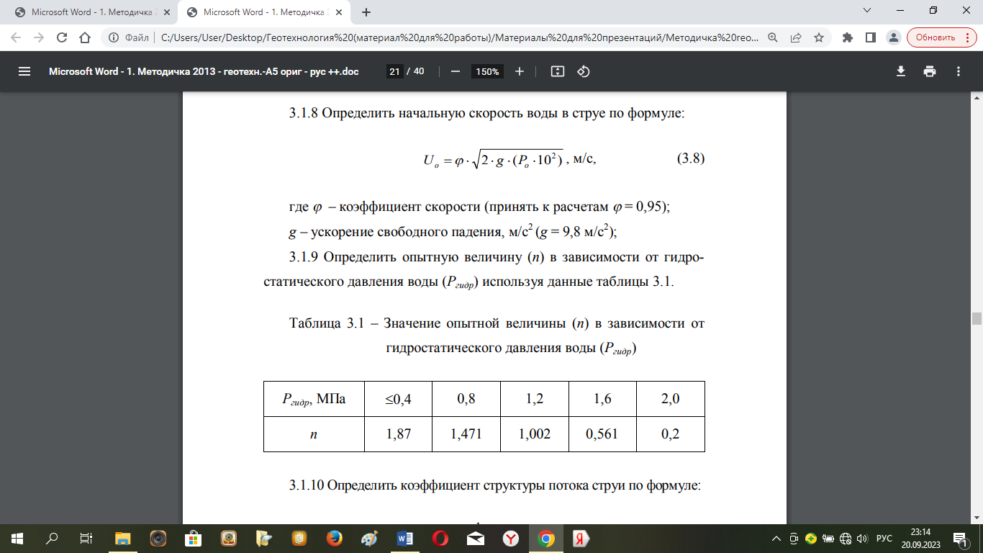, (3.8)
где φ – коэффициент скорости (принять к расчетам φ = 0,95);
g – ускорение свободного падения, м/с² (g = 9,8 м/с²);
    - Определить опытную величину (n) в зависимости от гидростатического давления воды (Р_{гидр}) используя данные таблицы 3.1.
Таблица 3.1 – Значение опытной величины (n) в зависимости от гидростатического давления воды (Р_{гидр})

3.1.10 Определить коэффициент структуры потока струи по формуле:
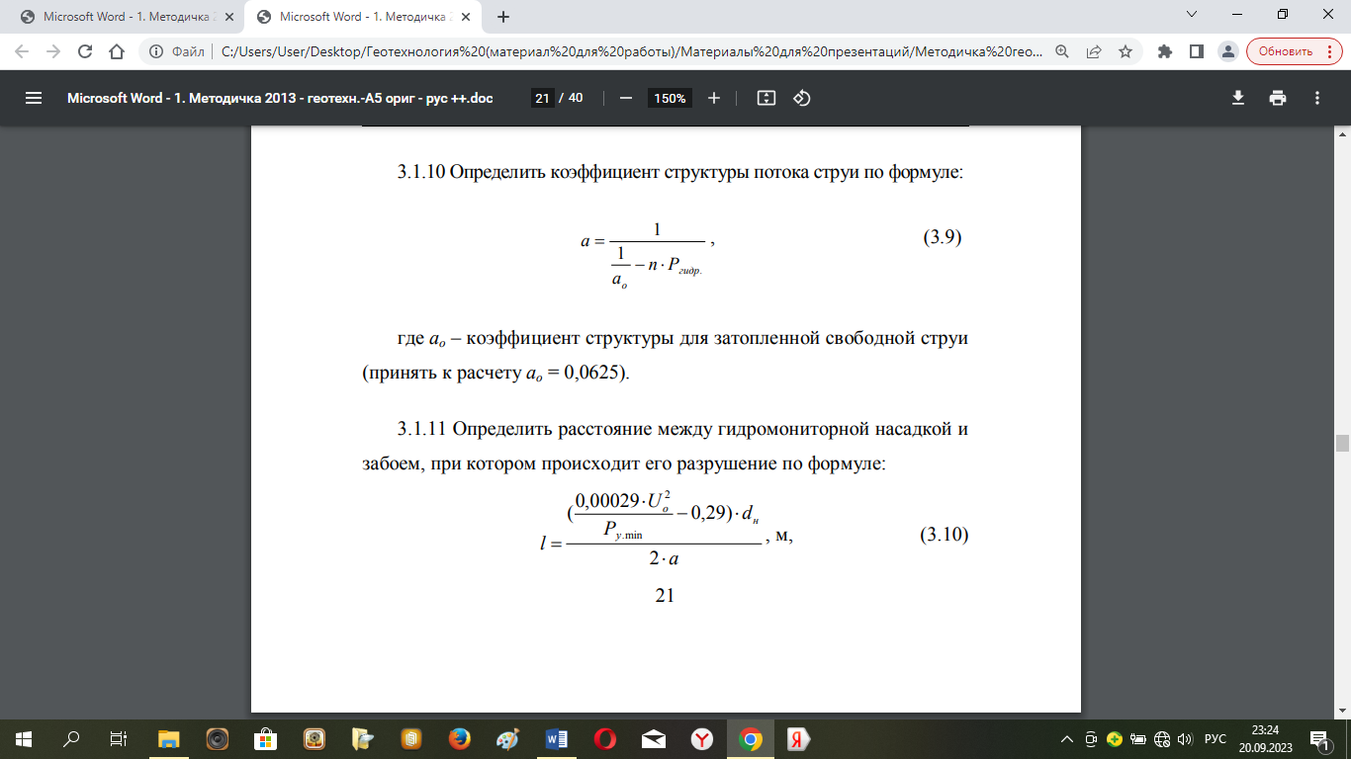 (3.9)
где а_{о} – коэффициент структуры для затопленной свободной струи
(принять к расчету а_{о} = 0,0625).
3.1.11 Определить расстояние между гидромониторной насадкой и забоем, при котором происходит его разрушение по формуле:
(3.10)
где d_{н} – диаметр выходного отверстия гидромониторной насадки, м.

  - Расчет производительности гидравлического разрушения

3.2.1 Определить производительность гидравлического разрушения оболового песка по формуле:
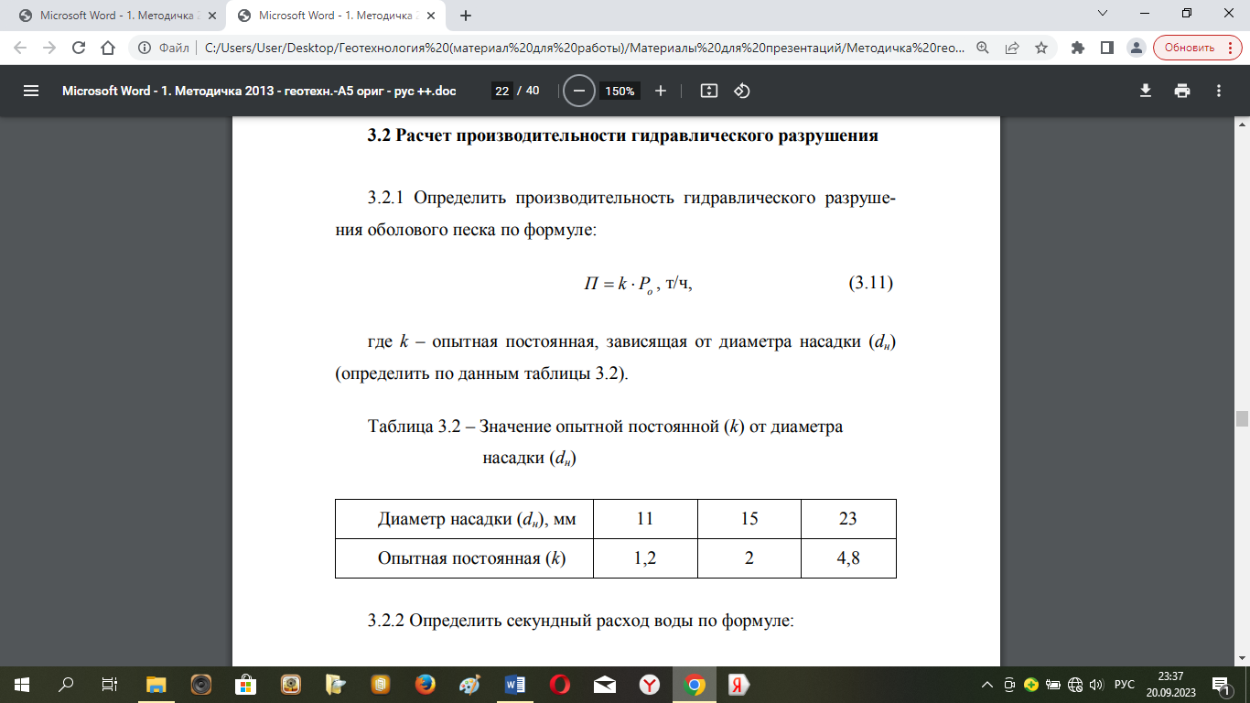 (3.11)
где k – опытная постоянная, зависящая от диаметра насадки (d_{н})
(определить по данным таблицы 3.2).
Таблица 3.2 – Значение опытной постоянной (k) от диаметра
насадки (dн)

3.2.2 Определить секундный расход воды по формуле:
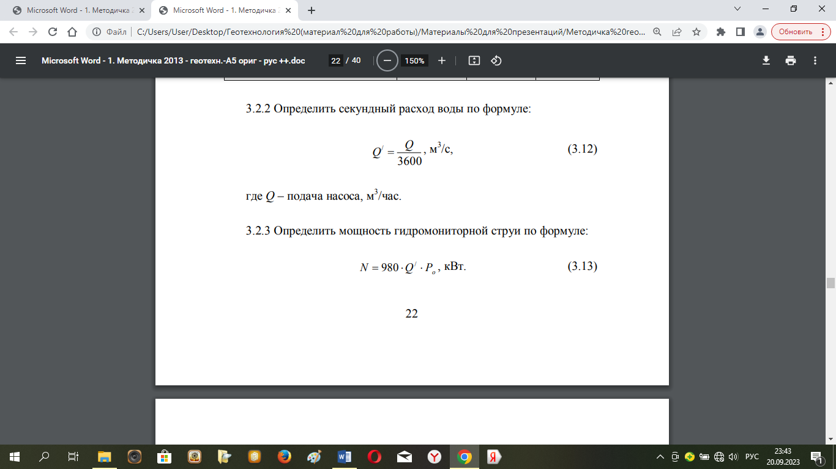 (3.12)
где Q – подача насоса, м³/час.
3.2.3 Определить мощность гидромониторной струи по формуле:
(3.13)
3.2.4 Определить удельную энергоемкость разрушения забоя по
формуле:
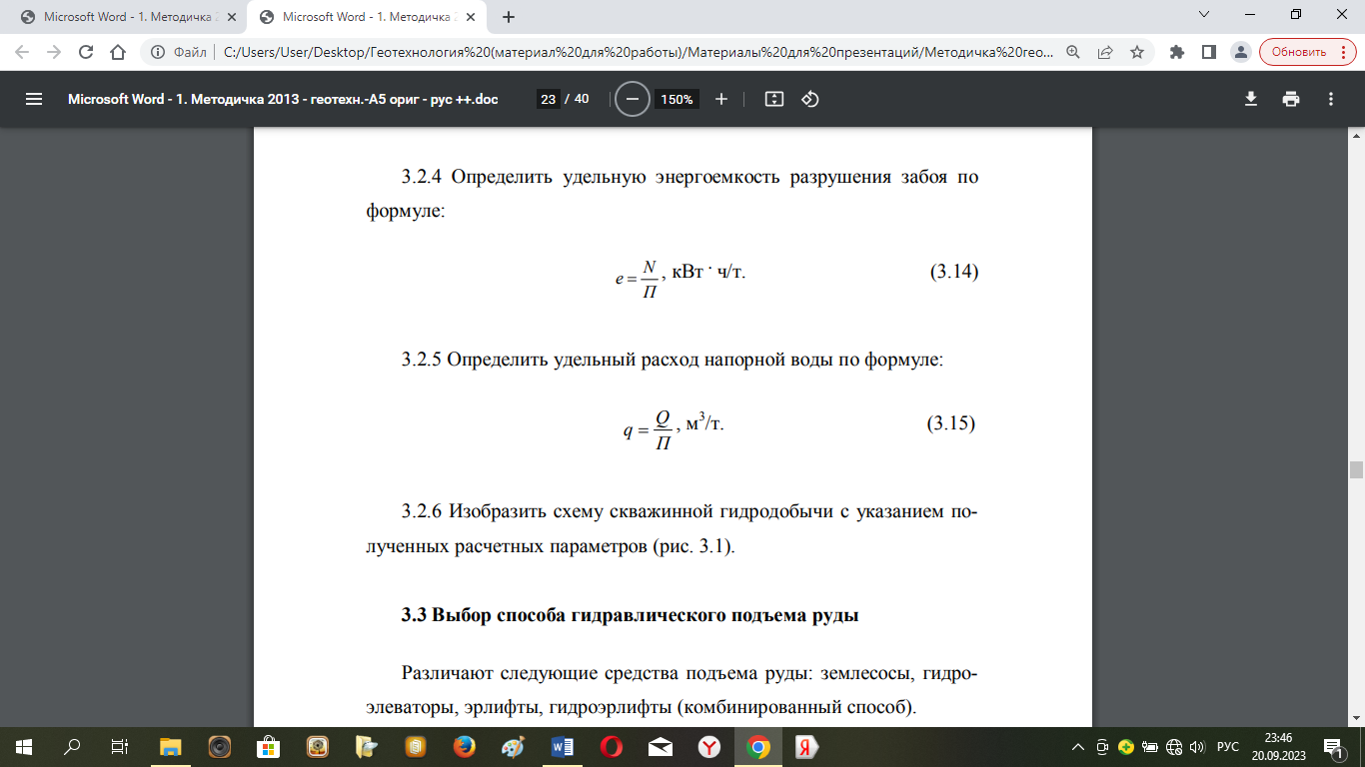 (3.14)
3.2.5 Определить удельный расход напорной воды по формуле:
(3.15)
3.2.6 Изобразить схему скважинной гидродобычи с указанием полученных расчетных параметров (рис. 3.1).

3.3 Выбор способа гидравлического подъема руды

Различают следующие средства подъема руды: землесосы, гидроэлеваторы, эрлифты, гидроэрлифты (комбинированный способ).
Рассмотрим вариант способа гидравлического подъема руды при помощи эрлифта.
Область применения эрлифтного подъема – разработка обводненных месторождений, когда добычная камера и скважина затоплены водой.
Достоинства способа: простота конструкции; отсутствие движущихся частей; высота подъема гидросмеси практически неограниченна.
Недостаток способа: низкий К.П.Д. (10-30 %).
Изобразить принципиальную схему эрлифта (рис. 3.2)

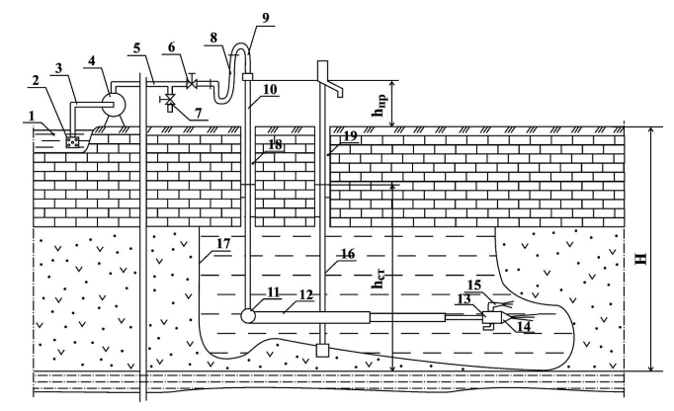

1 – водоём; 2 – всас; 3 – подводящий трубопровод; 4 - центробежный насос; 5 – напорный трубопровод; 6 – задвижка; 7 – сбросная задвижка; 8 – гибкий шланг; 9 – верхнее колено; 10 – вертикальный став гидромонитора; 11 – нижнее поворотное колено; 12 – телескопический ствол; 13 – головка гидромонитора; 14 – центральная насадка; 15 - боковые насадки; 16 – эрлифт; 17 – добычная камера; 18 – скважина гидромонитора; 19 – скважина эрлифта.
Рисунок 3.1 – Схема скважинной гидродобычи оболового песка телескопческим гидромонитором

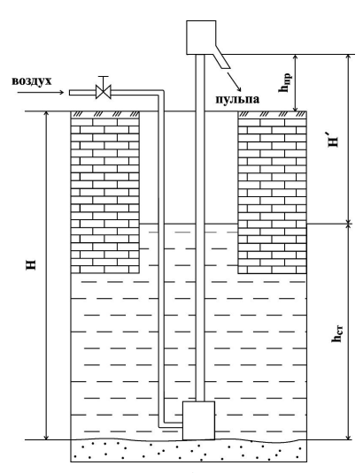
h_{ст} – глубина погружения, м; H/ – высота подъема, м; h_{пр} – высота излива эрлифта над поверхностью, м; Н – глубина разработки по почве, м.
Рисунок 3.2 – Принципиальная схема эрлифта

  - Расчет эрлифта

3.4.1 Определить высоту подъема пульпы по формуле:
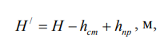 (3.16)
где H – глубина разработки по почве, м;
h_{ст} – глубина погружения, м;
h_{пр} – высота излива над поверхностью, м.

3.4.2 Определить относительный уровень воды в скважине по формуле:
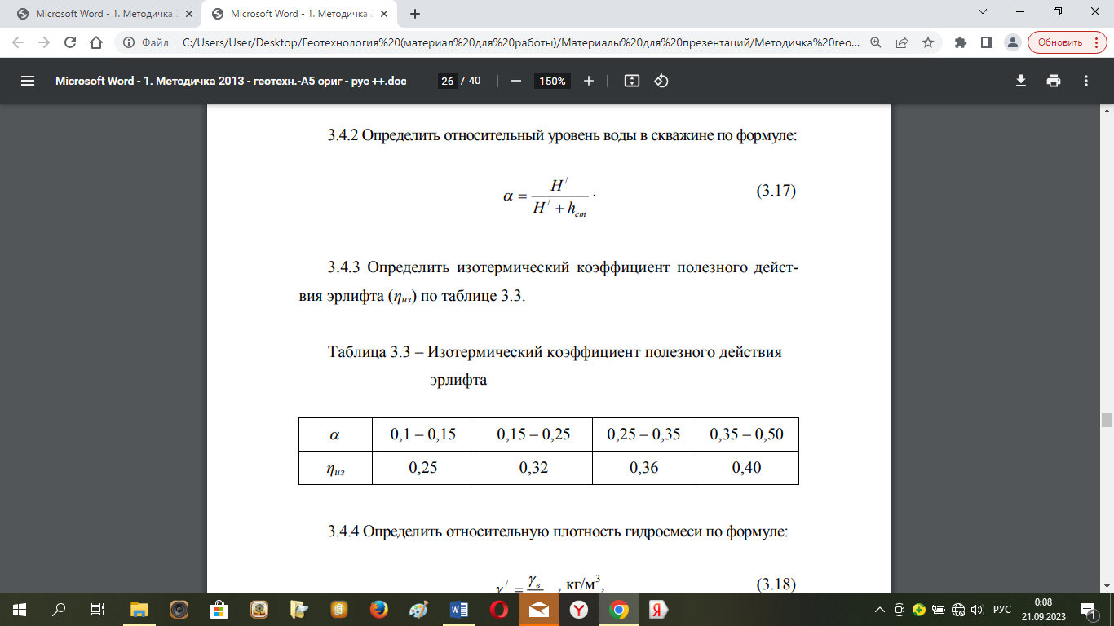. (3.17)
3.4.3 Определить изотермический коэффициент полезного действия эрлифта (η_{из}) по таблице 3.3.
Таблица 3.3 – Изотермический коэффициент полезного действия эрлифта
3.4.4 Определить относительную плотность гидросмеси по формуле:
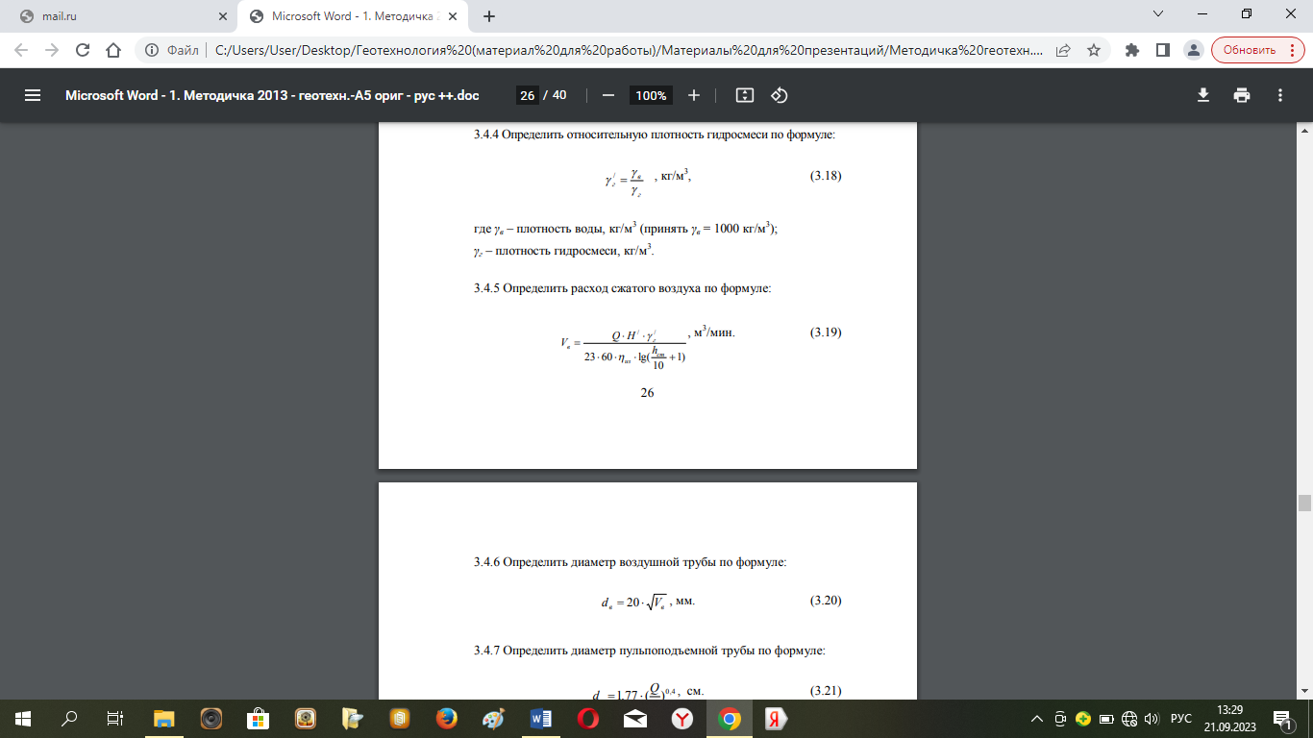 (3.18)
где γ_{в} – плотность воды, кг/м3 (принять γв = 1000 кг/м3);
γ_{г} – плотность гидросмеси, кг/м3.
3.4.5 Определить расход сжатого воздуха по формуле:
(3.19)
3.4.6 Определить диаметр воздушной трубы по формуле:
(3.20)
3.4.7 Определить диаметр пульпоподъемной трубы по формуле:
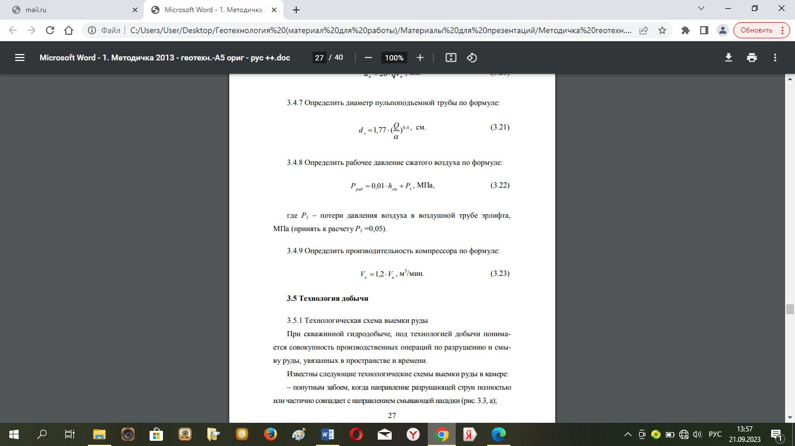3.21
3.4.8 Определить рабочее давление сжатого воздуха по формуле:
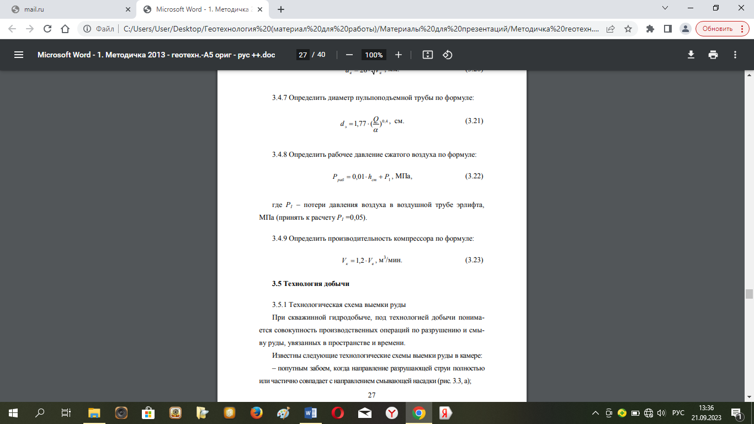 (3.22)
где Р₁ – потери давления воздуха в воздушной трубе эрлифта, МПа (принять к расчету Р₁ =0,05).
3.4.9 Определить производительность компрессора по формуле:
(3.23)

  - Технология добычи

3.5.1 Технологическая схема выемки руды
При скважинной гидродобыче, под технологией добычи понимается совокупность производственных операций по разрушению и смыву руды, увязанных в пространстве и времени.
Известны следующие технологические схемы выемки руды в камере:
– попутным забоем, когда направление разрушающей струи полностью или частично совпадает с направлением смывающей насадки (рис. 3.3,а);
– встречным забоем, когда направление разрушающей струи не совпадает с направлением смывающей насадки (рис. 3.3, б);
– совмещенным забоем, когда струи боковых насадок гидромонитора попутным забоем разрушают пласт руды и смывают ее к всасу пульпоподъемного механизма, а струи передних насадок встречным забоем разрабатывают пласт (рис. 3.3, в).

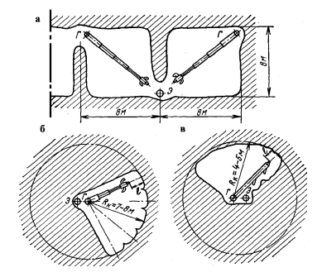
Рисунок 3.3 – Технологические схемы выемки руды в камере
Принять к дальнейшему рассмотрению и изобразить вариант выемки руды встречным забоем.

3.5.2 Системы разработки рудного тела
Под системой разработки, при скважинной гидродобыче, понимается порядок расположения, проходки и отработки добычных скважин, увязанный в пространстве и времени.
По способу управления горным давлением классифицируют системы разработки:
– с открытым очистным пространством;
– с обрушением вмещающих пород;
– с закладкой выработанного пространства.
В заданных условиях величина устойчивого пролета камеры позволяет с экономической целесообразностью применить систему разработки с открытым очистным пространством, а именно камерную систему с целиками.
Одним из основных параметров этой системы разработки, имеющим большое практическое значение являются так называемая сетка скважин (расстояние между скважинами соседних камер, при расположении скважин в углах квадратной сетки).
Радиус добычной камеры определяется по формуле:
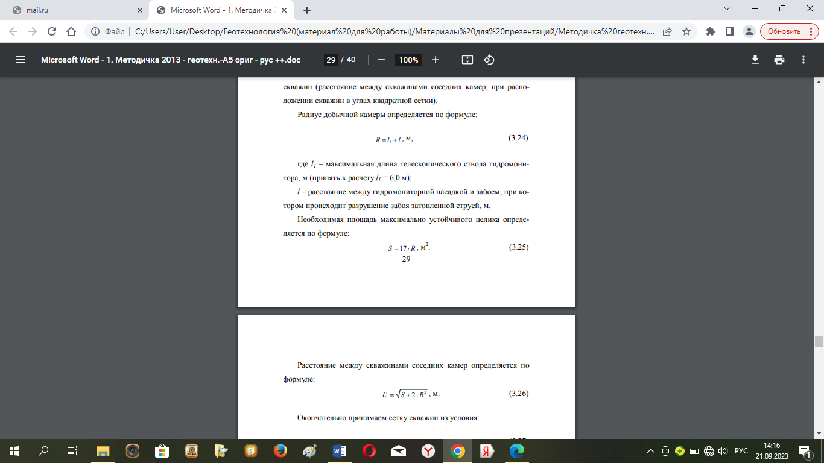 (3.24)
где l₁ – максимальная длина телескопического ствола гидромонитора, м (принять к расчету l₁ = 6,0 м);
l – расстояние между гидромониторной насадкой и забоем, при котором происходит разрушение забоя затопленной струей, м.
Необходимая площадь максимально устойчивого целика определяется по формуле:
(3.25)

Расстояние между скважинами соседних камер определяется по формуле:
(3.26)
Окончательно принимаем сетку скважин из условия:
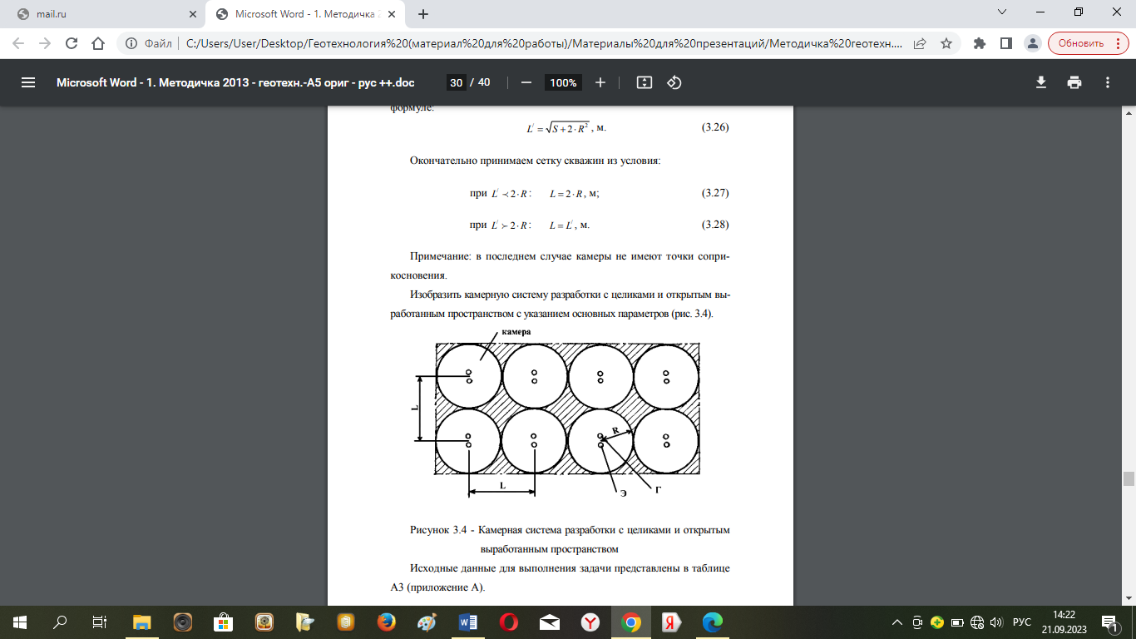
Примечание: в последнем случае камеры не имеют точки соприкосновения.
Изобразить камерную систему разработки с целиками и открытым выработанным пространством с указанием основных параметров (рис. 3.4).

Рисунок 3.4 - Камерная система разработки с целиками и открытым выработанным пространством
Исходные данные для выполнения задачи представлены в таблице А3 (приложение А).

Контрольные вопросы:
- Геотехнологические способы вскрытия месторождений.

- Геотехнологические системы разработки месторождений.

- Основы выбора геотехнологических систем разработки.

- Оценка эксплуатационных потерь полезного ископаемого при геотехнологии.

- Технологические схемы скважинной добычи твёрдых полезных ископаемых.

- Подземная выплавка полезных ископаемых.

- Технология кислотного выщелачивания.

Таблица А3 - Исходные данные для выполнения расчета параметров скважинной гидродобычи оболового песка
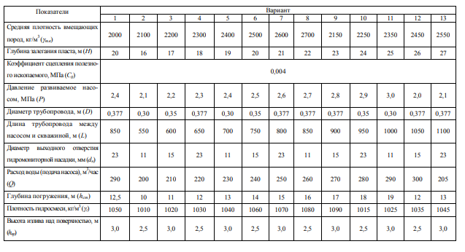
Продолжение таблицы А3

